Электронный формат трудовой книжки – это надёжно

10 марта 2021 года
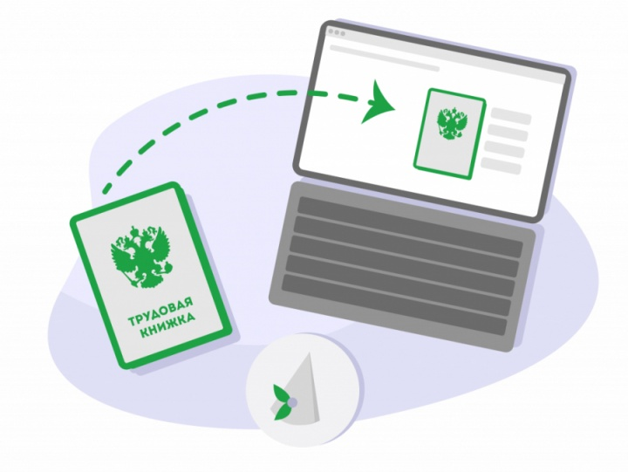
ГУ-Главное управление ПФР №9 по г.Москве и Московской области напоминает, что в соответствии с Трудовым Кодексом РФ, работающие граждане до 31 декабря 2020 года должны были подать своему работодателю заявление о выборе способа ведения сведений о трудовой деятельности – в электронном виде или в бумажном.
После 1 января 2021 года подать заявление о выборе способа ведения трудовой книжки могут только лица, у которых объективно не было возможности подать заявление работодателю в установленные сроки.
К ним относятся работники, которые по состоянию на 31 декабря 2020 года не подали письменное заявление, но за ними сохранялось место работы (периоды временной нетрудоспособности, отпуска, отстранения от работы в случаях, предусмотренных законодательством). Также лица, имеющие стаж работы по трудовому договору, но по состоянию на 31 декабря прошлого года, не состоявшие в трудовых отношениях и до указанной даты не подавшие одно из письменных заявлений, могут воспользоваться своим правом выбора.
Специалисты Главного управления ПФР №9 также отметили, что лица, ранее подавшие заявление о продолжении ведения трудовой книжки на бумажном носителе, имеют неограниченное во времени право подать заявление о выборе ведения сведений о трудовой деятельности в электронном виде, в том числе при новом трудоустройстве.

ВАЖНО: У граждан, которые начинают свою трудовую деятельность впервые в 2021 году, трудовая книжка будет только в электронном виде.

